
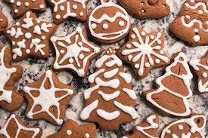
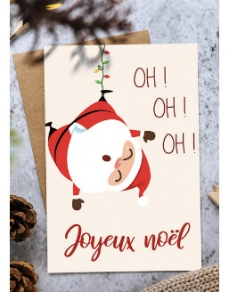

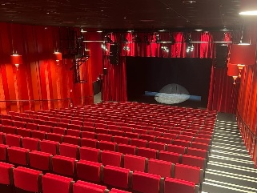


MERCREDI 23
Les Gourmandises du Père Noël .
(Atelier cuisine)
+ Cartes de Noël

MARDI 23
SORTIE AU THEATRE DE L’OUEST
(Miss Poppins à la rescousse du père Noël)
Sapin de noël en mosaïque

LUNDI 22
Création boule de noël

VACANCES DE NOEL
22 , 23 et 24 décembre
Le noël enchanté du Val Cottey
Groupe des petits
(3-5ans)

